太和六中八年级物理自信课堂四环导学案：人教版《7.3重力》
年级：八年级 科目：物理
课题 | 7.3 重力 |  | 课型 | 新授课 | 课时  序号 |  |  |  | 总课时  序号 |  | 3
主备人 |  | 审核人 |  | 授课人 |  |  |  | 备课时间 |  |  | 2015-2-12
学  习  目  标 | 1.明确重力是怎样产生的。  2.确认重力的方向和作用点，并能用来解释有关现象。  3.理解重力的大小与质量成正比，它们的比值为g。会用公式G＝mg进行计算。
教  材  分  析 | 1.重点：重力的概念、大小、方向以及中心
教  材  分  析 | 2.难点：重力的方向
学法 |  |  |  |  |  | 教具  学具
导 学 过 程 |  |  |  |  |  |  |  |  |  | 二次备课
一 、导入明标
有一个故事是这样说的：有一天，牛顿在一棵苹果树下休息，突然，一颗熟透了的苹果从树上落了下来，砸在了他的头上。他就想：这个苹果为什么要往下落，而不是往上飞呢？
同学们，你们怎么是看待这个问题的呢？
学习目标
1.明确重力是怎样产生的。
2.确认重力的方向和作用点，并能用来解释有关现象。
3.理解重力的大小与质量成正比，它们的比值为g。会用公式G＝mg进行计算。
二、自主合作
1.小华通过学习得到以下结论，你能帮他填写完整吗？
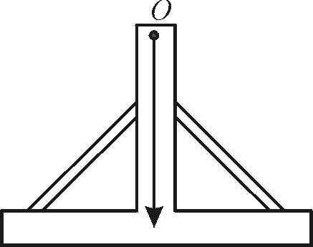
（1） 由于地球的 而使物体受到的力叫重力，地面上一切物体都受到 ，重力的施力物是 ，重力的作用点在物体的 ，重力的方向是_____________。
图1
（2）在细线下系一重锤就做成一个重垂线，用它可以检查建筑物的墙、门、窗是否 ，它利用了 的性质。
2.若把重垂线的上端系在垂直的木架上的O点，如图1所示，就成了一个 水平器，当重垂线与水平器上的刻线 时，它所在的平面就是水平的。
三、展示点拨
1、探究重力的大小跟什么因素有关
究准备：弹簧测力计，钩码1盒(每只钩码质量为50g)。
探究过程：按照如图3所示那样，把钩码逐个挂在弹簧测力计下，分别测出它们受到的重力，并将测得的数据记录在下表中，计算出每次重力与质量的比值。
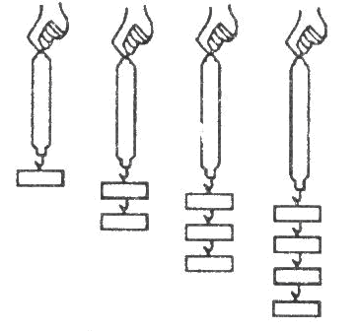 图3
质量／kg | 0.05 | 0.10 | 0.15 | 0.20 | O.25 | 0.30
重力／N
重力与质量的比值
g／N·kg

提出问题：
①通过分析实验数据，你的结论是：物体所受重力与它的质量成______，其比值是一个定值，约等于_________N／kg
②根据上述结论解释：为什么搬起你的课桌比搬起你坐的板凳更费力?
探究结论： 。
2、重力跟质量的区别与联系
重力与质量是两个完全不同的物理量，弄清它们的区别，将有助于对重力与质量的理解，避免两者相混淆。见下表所示。
项 目 |  |  | 质 量 | 重 力
区  别 | 符 号 | M |  | G
区  别 | 概 念 | 物体中含有物质的多少是物体的一种属性 |  | 由于地球吸引而使物体受到的力
区  别 | 方 向 | 无方向 |  | 竖直向下
区  别 | 大 小 | 同一物体在任何地方质量不变  m＝ρＶ |  | 同一物体在地球上不同高度或不同地点，所受重力不同Ｇ＝ｍｇ
区  别 | 单 位 | Kg |  | N
区  别 | 测量工具 | 天 平 |  | 弹簧测力计
联系 |  | 重力跟质量成正比，即G＝mg
3、举例说明重心的应用
同学们，你们知道不倒翁的原理吗？

四、达标拓展
1.由于地球的吸引而使物体 叫重力，重力的方向总是 的。
2.用来检查墙壁是否竖直的重垂线是利用了重力的方向总是 的性质，重锤受到 力和 力的作用。
3.物体受到重力的施力物体是 ，物体受到的重力跟它的质量成正比，在公式G=mg中，G的单位是 ，m的单位是 ，g的单位是 。
4.一质量为4kg的物体，它所受重力的大小为 、方向为 。（g=10N/kg）
5.下列关于重力概念的说法中正确的是 （ ）
A.重力方向总是垂直于物体的支撑面
B.重力不随物体位置变化而变化
C.粉笔在使用时，质量变小，重力变小
D.空中上升的气球没有受到重力
6.下列物体中物重接近1N的是 （ ）
A.一袋方便面 B.一张学生桌 C.一枚大头针 D.一块砖
7．当飞船进入预定轨道绕地球转动时，杨利伟若进行一些科学实验，下面一些仪器中：①弹簧测力计②刻度尺③秒表④重垂线，能完全正常使用的一组是 （ ）
A．②③ B．①④ C．②④ D．①②
8.如果没有重力，下列说法不正确的是 （ ）
A.河水不流动 B.物体没有质量
C.一跳起来就会离开地球 D.茶杯里的水倒不进嘴里
9.用力的示意图示表示下图中所示物体受到的重力。(物重均为10N)
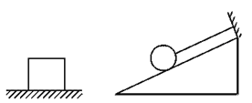
10.在月球上没有大气层，物体所受到的重力是地球上的1/6，
（1）一位质量是80kg的宇航员在月球上质量为多少？重多少？
（2）请运用所学的知识谈一谈，在月球上会发生哪些与地球上不同的现象？为什么？
学后反思

